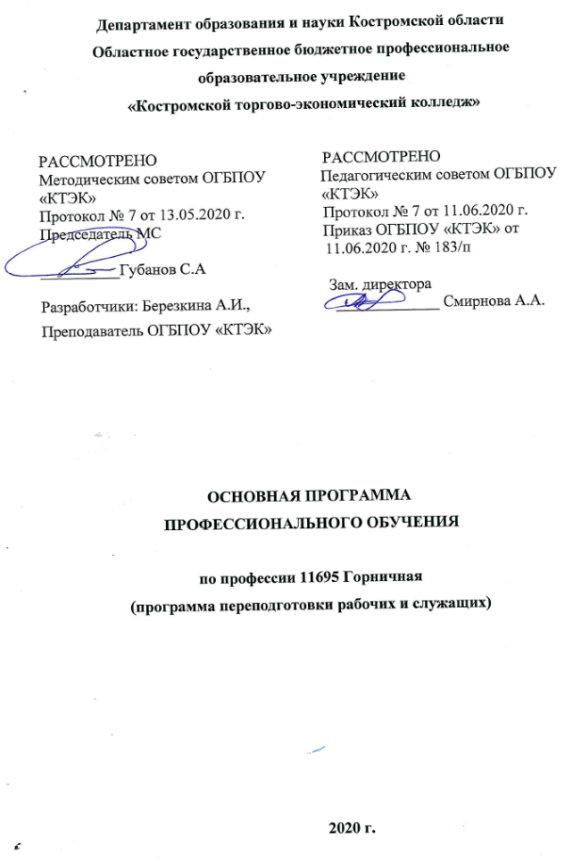
ОПИСАНИЕ ПРОГРАММЫ
1. Название программы: Основная программа профессионального обучения 11695 Горничная (программа переподготовки рабочих и служащих).
2. Категория слушателей: Лица, имеющие/получающие высшее и (или) среднее профессиональное образование, планирующие сменить вид профессиональной деятельности или относящиеся к следующим должностям и /или группам занятий:
Наименование документа | Код | Наименование базовой группы, должности (профессии)
ОКЗ | 25627 | Портье
ОКЗ | 20063 | Администратор гостиницы (дома отдыха)

3. Цель освоения программы: Формирование у слушателей компетенций по профессии 11695 Горничная.

4. Форма обучения: Очно-заочная с применением дистанционных образовательных технологий, в объеме 286 час.

5. Освоение программы предполагает профессиональную переподготовку рабочих и служащих в соответствии с профессиональным стандартом «Горничная», утвержденного Приказом Минтруда и социальной защиты РФ от 05.09.2017 № 657н.

6. Образовательные результаты:
Слушатель, освоивший программу, должен обладать профессиональными компетенциями:

1. Уборка номерного фонда гостиничных комплексов и иных средств размещения

2. Планирование, организация и контроль работы бригады горничных в гостиничных комплексах и иных средствах размещения.
7. Результаты обучения:
В результате освоения программы слушатель должен приобрести знания и умения, необходимые для качественного изменения перечисленных выше профессиональных компетенций.
В результате освоения программы слушатель должен уметь:
Подбирать и комплектовать возобновляемые материалы гостиничного номера
Производить текущую уборку номерного фонда
Осуществлять экипировку номерного фонда
Производить проверку рабочего состояния и регулирование бытовых приборов и оборудования номерного фонда
Вести документацию по текущей уборке номерного фонда
В результате освоения программы слушатель должен знать:
Правила использования моющих и чистящих средств, препаратов для уборки номерного фонда
Правила обработки различных поверхностей номерного фонда
Правила подбора и использования уборочного инвентаря
Правила и методы текущей уборки номерного фонда
Процедуры выезда гостя
Основы этики, этикета и психологии обслуживания гостей при уборке номера
Правила использования электрооборудования для уборки номерного фонда
Требования охраны труда, основы охраны здоровья, санитарии и гигиены
Правила антитеррористической безопасности и безопасности гостей
Иметь практический опыт:
Комплектование тележки для текущей уборки номерного фонда
Комплектация номерного фонда расходными материалами
Смена постельного белья и полотенец в номерном фонде
Уборка ванной комнаты в номерном фонде
Уборка спальни, комнат в номерном фонде
Сдача вещей гостя в стирку и химчистку по его заявке
Выявление дефектов и поломок мебели в номерном фонде
Проверка наличия и сохранности имущества организации в номерном фонде
Регистрация забытых и потерянных гостями вещей
Итоговая проверка соответствия качества текущей уборки номерного фонда требованиям стандартов уборки средства размещения
Прием номера при выезде гостя
- Учебный план
№ п/п | Наименование раздела | Всего, час | Аудиторные  занятия |  | Дистанционные  занятия |  | СРС, час. | Промежу-  точная  аттестация, час
 |  |  | из них |  | из них
 |  |  | теоретические занятия (лекции) | Лабораторно-практические занятия | теоретические занятия (лекции) | практические занятия
1 | 2 | 3 | 4 | 5 | 6 | 7 | 8 | 9
1 | Основы права | 10 |  |  | 10 |  |  | зачет
2 | Основы охраны труда и пожарной безопасности | 10 |  |  | 10 |  |  | зачет
3 | Этика делового общения в сфере гостиничного сервиса | 10 |  |  | 10 |  |  | зачет
4 | Сервисная деятельность | 30 |  |  | 30 |  |  | зачет
5 | Подготовка и организация работы горничной | 110 | 10 | 60 | 40 |  |  | зачет
6 | Технология уборки номеров, помещений общего пользования и административных помещений | 112 | 6 | 96 | 10 |  |  | зачет
Итоговая аттестация |  | 4 | Квалификационный экзамен
ВСЕГО |  | 286

- Календарный учебный график
Наименование разделов (дисциплин, практик, стажировок, иных видов учебной деятельности) | Объем нагрузки, ч. | Учебные недели
 |  | 1 | 2 | 3 | 4 | 5 | 6 | 7 | 8 | 9 | 10 | 11
Основы права | 10 | 4 | 4 | 2
Основы охраны труда и пожарной безопасности | 10 |  |  | 4 |  | 4 | 2
Этика делового общения в сфере гостиничного сервиса | 10 | 2 | 2 |  | 2 | 2
Сервисная деятельность | 30 |  |  |  | 4 |  | 4 | 6 | 6 | 6 | 4
Подготовка и организация работы горничной | 110 | 10 | 10 | 10 | 10 | 10 | 10 | 10 | 10 | 10 | 10 | 10
Технология уборки номеров, помещений общего пользования и административных помещений | 112 | 10 | 10 | 10 | 10 | 10 | 10 | 10 | 10 | 10 | 10 | 12
Итоговая аттестация | 4 |  |  |  |  |  |  |  |  |  |  | 4

10. Организационно–педагогические условия
10.1 Материально-технические условия реализации программы
Вид ресурса | Характеристика ресурса и количество
Аудитория | Оборудована компьютером, проектором и экраном, учебные столы и стулья
Программное обеспечение для реализации программы на основе дистанционных образовательных технологий или в рамках смешанного обучения | Дистанционное обучение в системе MOODLE
Мастерская «Администрирование отеля» | Стойка администратора, Офисные столы, Офисные стулья, Журнальный стол, Кресла для гостиной, Торшер, Денежный кассовый ящик, Мини-сейф, Часы настенные, Табличка под часы, Запираемый шкафчик, Вешалка — штанга, Кулер, Кресло офисное на колёсах, Зеркало
Мастерская «Гостиничный номер» | Бра, верхний светильник, гладильная доска, душевая кабина , зеркало, кондиционер, кресло, кровать одноместная, мини – бар, настольная лампа (напольный светильник), прикроватные тумбочки, пылесос, раковина, стол,  стул, телевизор, телефон, унитаз, утюг, шкаф, одеяло, подушка, покрывало, комплект постельного белья, шторы, напольное покрытие, укомплектованная тележка горничной, ершик для унитаза, ведерко для мусора, держатель для туалетной бумаги, стакан, полотенце для лица, полотенце для тела, полотенце для ног, салфетка на раковину, полотенце коврик, санитарно – гигиенические принадлежности.
Канцелярские товары | Блок бумаг, ручка, карандаш, ластик, степлер, Набор скоб для степлера, маркеры выделители, файлы, калькулятор, ножницы, антистеплер, точилка, клейкарандаш, бумага А4 80г, скотч.
Инвентарь, инструменты, приспособления | Компьютер (моноблок) Ноутбук МФУ

10.2. Кадровые ресурсы
Вид ресурса | Характеристика ресурса и количество
Руководитель проекта/куратор | Руководитель структурного продразделения
Разработчик контента | Преподаватель
Лектор | Преподаватель
Модератор | Преподаватель
Тьютор | Преподаватель

10.3. Учебно-методическое обеспечение программы:
- Гридин, А.Д. Безопасность и охрана труда в сфере гостиничного обслуживания: [Текст]: учеб. пособие для студ. учреждений сред. проф. образования / А.Д. Гридин. - 2-е изд., стер. – М.: Издательский центр «Академия», 2013. – 224 с.
- Ёхина, М.А. Организация обслуживания в гостиницах [Текст]: учеб. пособие для студ. учреждений сред. проф. образования / М.А. Ёхина. - 4-е изд., стер. – М.: Издательский центр «Академия», 2012. – 208 с.
- Ёхина, М.А. Приём, размещение и выписка гостей [Текст]: учебник для студ. учреждений сред. проф. образования / М.А. Ёхина. – М.: Издательский центр «Академия», 2014. – 304 с.
- Тимохина, Т.Л. Организация административно-хозяйственной службы гостиницы [Текст]: учебное пособие. –М.: ИД «ФОРУМ»: ИНФРА-М, 2009. – 256 с.
- Тимохина, Т.Л. Организация приёма и обслуживания туристов [Текст]: учебное пособие. – 3-е изд., перераб. и доп. – М.: ИД «ФОРУМ»: ИНФРА-М, 2013. – 352 с.
- Портал о гостиничном бизнесе [Электронный ресурс].– http://prohotel.ru – (дата обращения 15.01.2017)
- Сайт Туристические услуги Тюменской области [Электронный ресурс]. – http://w-siberia.ru - (дата обращения 15.01.2017)

11. Оценка качества освоения программы
11.1 Формы текущего контроля успеваемости и промежуточной аттестации по программе:
Наименование разделов учебного плана | Технология и/или метод(ы) проведения оценочного мероприятия | Шкала оценки (баллы, «зачтено» / «не зачтено») | Размещение оценочных материалов
Основы права | ТА | «зачтено» /  «не зачтено» | Сайт колледжа
Основы охраны труда и пожарной безопасности | ТА | «зачтено» /  «не зачтено» ТА | Сайт колледжа
Этика делового общения в сфере гостиничного сервиса | ТА | «зачтено» /  «не зачтено» | Сайт колледжа
Сервисная деятельность | ТА | «зачтено» /  «не зачтено» | Сайт колледжа
Подготовка и организация работы горничной | ВР | «зачтено» /  «не зачтено» | Сайт колледжа
Технология уборки номеров, помещений общего пользования и административных помещений | ВР | «зачтено» /  «не зачтено» | Сайт колледжа
Итоговая аттестация | Квалификационный экзамен  ТА+ВР | 0-5 баллов | Мастерская «Администрирование отеля»

11.2 Примеры оценочных материалов
Задания для теоретического этапа зачета:
- Номерной фонд относится к ответственности:
А. службы горничных и службы технического ремонта
В. Службы горничных и объединенной сервисной службы
С. Службы горничных, службы портье , службы текущего ремонта, службы безопасности,
D. Всех перечисленных служб Правильный ответ:
2. За работой холодильника следит :
А. горничная
В. руководитель службы номерного фонда
С. электрик
3. Рядом с номером, на котором висит табличка «Не беспокоить» работать пылесосом
А. можно, т.к. идет уборка коридора
В. не желательно, можно сделать это позже
С. категорически нельзя
4.Последовательность уборки
А. В первую очередь убирают номера по просьбе гостей, затем номера под заезд , номера с текущей уборкой, номера после выезда , заезд в которые назначен не в текущий день у
В. В первую очередь убирают освободившиеся номера, затем номера с текущей уборкой, номера по просьбе гостей
С.В первую очередь убирают забронированные номера, затем . номера после выезда гостя , выполняют текущую уборку
Задания для практического этапа зачета:
    - Встреча, регистрация и размещение гостей при заселении в гостиничный комплекс или иное средство размещения
    - Учет заказов гостей гостиничного комплекса или иного средства размещения
    - Регистрация выезда гостей гостиничного комплекса или иного средства размещения
  - Критерии и шкала оценки для промежуточной аттестации по модулю:
Задание с выбором ответа:
Правильный ответ – 1 балл; неправильный ответ – 0 баллов
количество заданий с выбором ответа: 50;
Максимальный балл 50, проходной 35.
Практическое задание:
Критерии оценивания | Балл
Технология выполнения уборочных работ в помещениях различного назначения | 5
Организация вечерней уборки номеров | 5
Комплектация рабочей тележки горничной для качественной уборки номеров | 5
Технология работы с моющими средствами и меры предохранения. | 5
Уход за предметами обстановки в номере: окна, стены, двери. | 5
ИТОГО: | 25
Максимальный балл 25, проходной 17.

Слушатель, считается освоившим основную программу профессионального обучения 11695 Горничная ( программа переподготовки рабочих и служащих), набравший 52 из 75 баллов.

Рекомендуется в этой графе указывать технологию и/или метод(ы) проведения оценочного мероприятия: - ТА/ЗА – тест или задача с автоматизированной обработкой; - ВР - выполненные работы, изготовленные продукты и т.д.
Раздел настоящего учебного модуля, учебник, учебное или учебно-методическое пособие, система дистанционного обучения ПОО и т.п.

